В дворце творчества детей и молодежи «Молодежный творческий форум Китеж плюс» прошла тренировка в случае пожара.

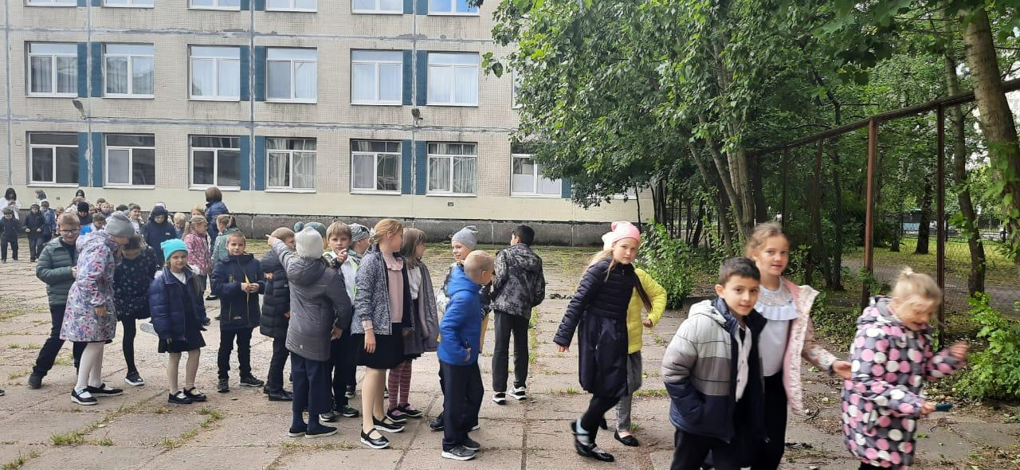
В дворце творчества детей и молодежи Приморского района сотрудники районного отдела надзорной деятельности и профилактической работы совместно со специалистами Пожарно-спасательного отряда Приморского района и местного отделения ВДПО провели учебную эвакуацию. В рамках тренировки были отработаны навыки действий в случае пожара среди работников учреждения и учеников.
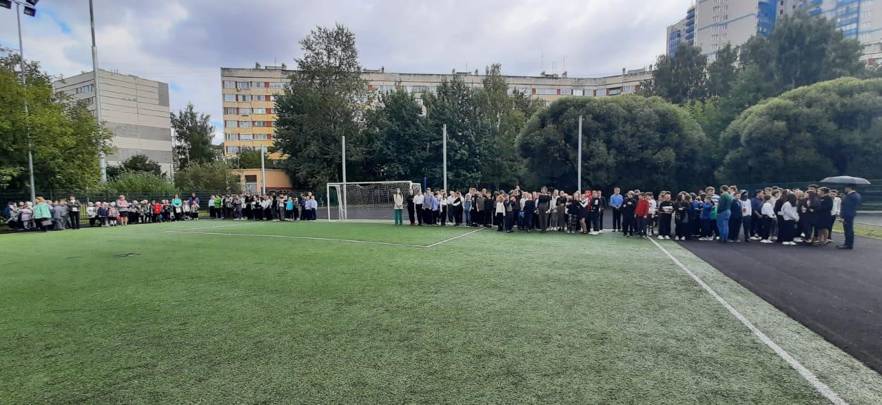
По сигналу о пожаре оперативно была организована эвакуация детей из дворца творчества. Всего здание покинули более полутысячи школьников и сотрудников. Наблюдавшие за ходом тренировки инспекторы МЧС, отметили, что эвакуация прошла без паники, персонал отработал все действия согласно разработанным планам эвакуации и инструкциям. После проведения занятий по эвакуации с ребятами была проведена беседа на тему: «Как правильно вести себя при пожаре», а также ребятам были вручены памятки по пожарной безопасности.

Управление по Приморскому району ГУ МЧС по СПБ, СПб ГКУ «ПСО Приморского района», Приморское отделение СПБ ГО ВДПО и территориальный отдел Приморского района.

